Шаблон отчёта по 1 лабораторной работе

Простейший вариант

Яссин мохамад аламин

Содержание

# Цель работы

Целью данной работы является приобретение практических навыков установки операционной системы на виртуальную машину, настройки минимально необходимых для дальнейшей работы сервисов.

# Задание

Установить и настроить для дальнейшей работы виртуальную машину Linux

# Выполнение лабораторной работы

1. Я установил на личный компьютер Oracle Virtual Machine  
   Oracle VM
2. Настраиваю VM для установки Linux CentOS
   * Указываю имя виртуальной машины и тип гостевой ОС  
     Имя ВМ и тип ОС
   * Выделяю для работы 1024 Мб оперативной памяти  
     Оперативная память
   * Создаю виртуальный диск типа VDI объемом 30 Гб  
     Выбор типа диска
   * Подключаю образ ОС Linux CentOS, скачанный с официального сайта  
     Подключение образа
3. Пошаговая установка и настройка CentOS
   * В разделе “Выбор приложений” выбираем “Сервер с GUI”  
     Выбор приложений
   * Установка пароля администратора  
     Установка пароля
   * Отключаю KDUMP  
     Отключение KDUMP
   * Ожидаю окончания установки  
     Установка
   * Принимаем лицензионное соглашение  
     Лицензионное соглашение
4. Подключаю образ диска дополнений гостевой ОС  
   Установка образа

# Домашнее задание

1. Анализирую последовательность загрузки системы с помощью команды dmesg | less  
   dmesg в терминале
2. Получаем необходимую информацию с помощью команды dmesg | grep -i "..."
   1. Версия ядра линукс  
      Linux Version
   2. Частота процессора  
      Частота процессора
   3. Модель процессора  
      Модель процессора
   4. Объем доступной оперативной памяти  
      Объем доступной оперативной памяти
   5. Тип обнаруженного гипервизора  
      Тип обнаруженного гипервизора
   6. Тип файловой системы корневого раздела  
      Тип файловой системы корневого раздела
   7. Последовательность монтирования файловых систем  
      Последовательность монтирования файловых систем

# Выводы

Данная лабораторная работа помогла мне научиться устанавливать и использовать виртуальную машину для работы. Я научился производить первоначальную настройку Oracle VM для работы с ОС CentOS. Также я научился использовать команду dmesg для поиска нужной информации о системе.

# Контрольные вопросы

1. Учетная запись пользователя содержит такие команды, как:
   * Системное имя пользователя
   * Пароль
   * Уникальный идентификатор пользователя (UID)
   * Идентификатор группы пользователя (GID)
   * Директория, в которой работает пользователь
2. Команды терминала:
   1. Для получения справки по команде используется флаг --help или -h, например cd --help
   2. Для перемещения по файловой системе используется команда cd, например cd downloads - перемещение в каталог “downloads” cd .. - перемещение в корневой каталог
   3. Для просмотра содержимого каталога используется команда ls
   4. Для определения объема каталога используется команда du Для удобства лучше использовать с ключами -s и -h например du -hs /downloads
   5. Чтобы создать файл или каталог, используются команды touch и mkdir соответственно например touch text.txt, mkdir downloads2 Чтобы удалить файл или каталог, используются команды rm и rmdir соответственно например rm text.txt, rmdir downloads2
   6. Для создания и редактирования прав файла/каталога используют chmod например chmod 777 text.txt
   7. Для просмотра истории команд используют history
3. Файловая система - это порядок, определяющий организацию, структуру, хранение и именование на определенном логическом носителе Примеры наиболее распространенных файловых систем: *NTFS*, *FAT32*, *exFAT*
4. Узнать, какие ФС смонтированы в ОС, можно узнать с помощью команды mount
5. Можно использовать команду killall *Process Name*

# Выполнение лабораторной работы

Описываются проведённые действия, в качестве иллюстрации даётся ссылка на иллюстрацию (рис. -@fig:001)

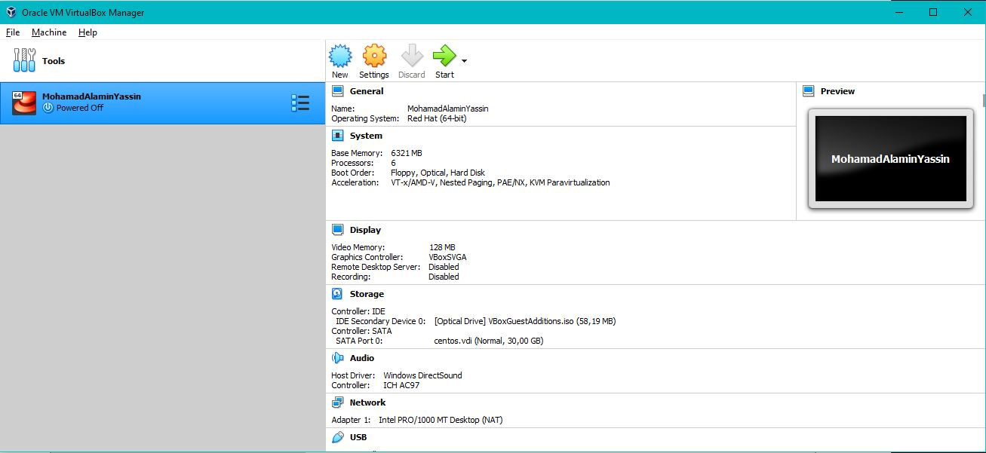

Название рисунка